Pantallazo de configuración GitHub

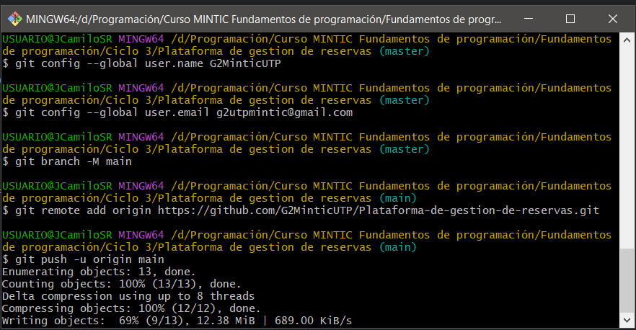

Pantallazo enlace del repositorio subido

**PANTALLAZOS CONFIGURACIÓN**

Bracket Pair Colorizer

ESLint



HTML Snippets

IntelliSense for CSS class names in HTML

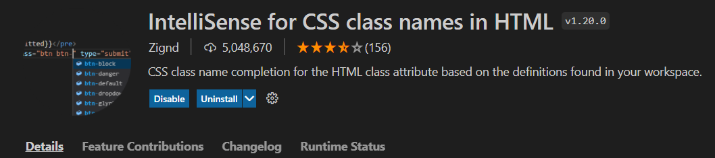

JavaScript (ES6) code snippets

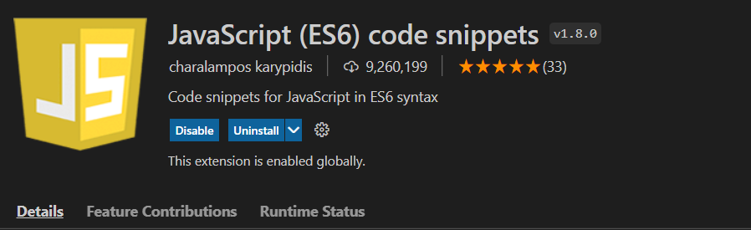

Material Icon Theme

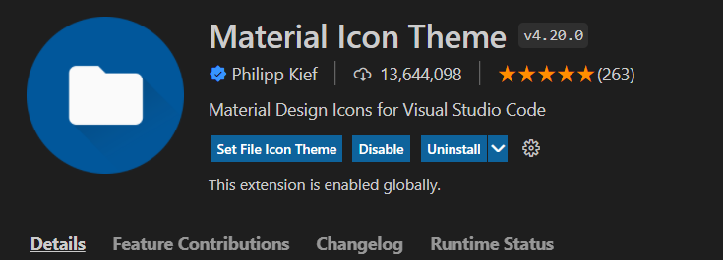

Path Intellisense



Prettier – Code formatter

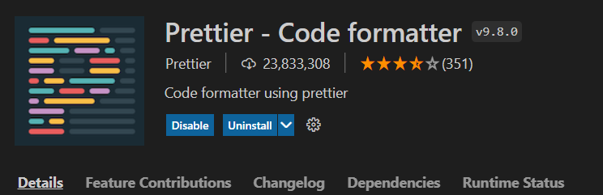

Live Server

MySQL



